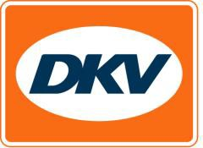
DKV BOX EUROPE nu ook voor afrekenen van Hongaarse tol
Hongaarse tolexploitant bevestigt officiële toelating on-board unit

Ratingen, 4 maart 2021 - Vanaf nu kunnen klanten van DKV ook Hongaarse tol post-pay afrekenen met de nieuwe DKV BOX EUROPE. Het Hongaarse tolsysteem HU-GO dekt alle autowegen, snelwegen en regionale wegen.

“Jarenlang konden onze klanten in Hongarije alleen maar tol afrekenen op pre-pay basis. Daarom ben ik blij te kunnen aankondigen dat onze klanten in Hongarije nu voor het eerst kunnen profiteren van ‘real post pay‘, dat simpeler is in gebruik en hun liquiditeit positief beïnvloedt,” zegt Jerôme Lejeune, Managing Director Tol bij DKV Mobility. DKV klanten konden hun tol in Hongarije al met hun DKV Card afrekenen.

Omdat de Oostenrijkse belastingdienst onlangs heeft besloten dat btw straks niet meer wordt gerestitueerd aan transportbedrijven uit niet-EU-landen, rijden veel bedrijven uit die landen, zoals Turkije, Servië en Groot-Brittannië om via Hongarije, wat de rol van dat land als transitoland alleen maar versterkt.

De DKV BOX EUROPE biedt tolservice voor Duitsland, België, Frankrijk, Oostenrijk, Spanje, Portugal, Bulgarije en voor de Warnow-, Herren- en Liefkenshoektunnel.

Meer informatie op www.dkv-mobility.com.

Bij de afbeelding:
Vanaf nu kunnen klanten van DKV hun tol in Hongarije met de DKV BOX EUROPE afrekenen. (foto DKV)

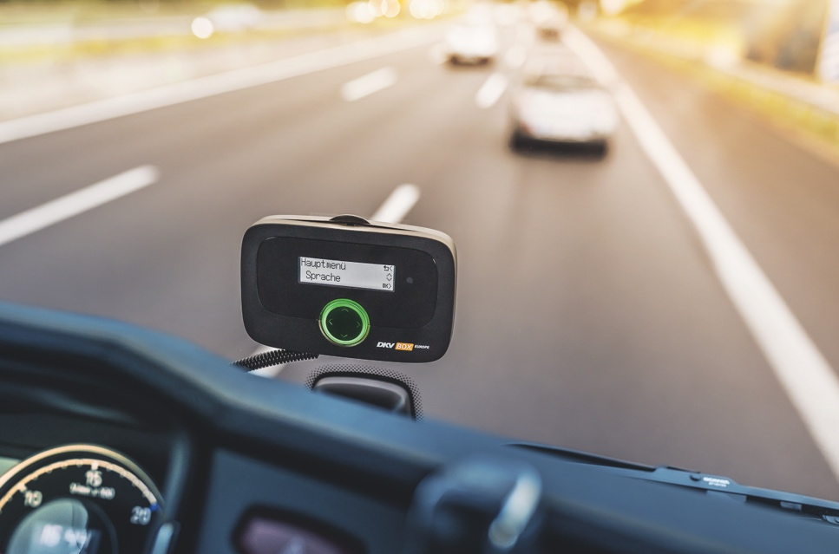

Over DKV Euro Service
DKV Euro Service is al ruim 85 jaar een van de meest vooraanstaande service providers op gebied van mobiliteit in logistiek en wegtransport. Met een aanbod dat varieert van cashfree afrekenen bij meer dan 120.000 merkonafhankelijke acceptatiepunten onderweg en tolafrekening tot restitutie van buitenlandse btw levert DKV all-in service voor optimale aansturing van wagenparken door heel Europa. DKV Euro Service behoort tot de DKV MOBILITY SERVICES Group, die in 45 landen actief is. Met ruim 1.200 medewerkers realiseerde de groep in 2019 een omzet van 9,9 miljard euro aan transacties. Momenteel zijn meer dan 4,2 miljoen DKV CARDs en on-board units in omloop en gebruik bij meer dan 260.000 contractanten. In 2020 is de DKV CARD voor de zestiende maal op rij uitgeroepen tot Beste Merk in de categorie fuel en service cards.

Contact voor de pers:
Contact DKV: Greta Lammerse, tel.: +31 252345665, e-mail: Greta.lammerse@dkv-euroservice.com
PR-bureau: Square Egg Communications, Sandra Van Hauwaert, sandra@square-egg.be, GSM 0497 251816

